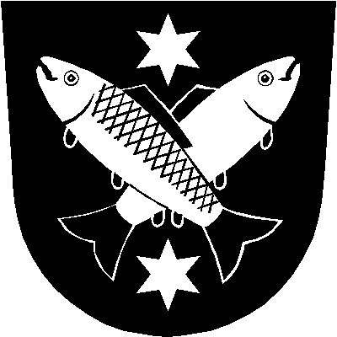
Obecní úřad ŽATČANY
664 53 okres Brno-venkov

VÝROČNÍ ZPRÁVA

Na základě zákona č. 106/1999 Sb., o svobodném přístupu k informacím, ve znění pozdějších předpisů § 5 písm. g), §18 písm. a), Obec Žatčany zveřejňuje počet podaných žádostí o informace v roce 2017.

V roce 2017 vylo Obci Žatčany doručeno šest žádostí o podání informací dle výše uvedeného zákona. Tyto žádosti byly v plném rozsahu ve stanovené lhůtě vyřízeny.

V Žatčanech dne 26.02.2018

Ing. František Poláček
starosta obce

